Pralinenparfait

70g Kuvertüre dunkel
30g Hasselnussnougat
2Stk Eigelb
1Stk Ei
120g Zucker
2CL Rum
2Cl Orangenlikör
500g Sahne
Vanille
Orangenschale

- Kuvertüre und Nougat separat schmelzen
- Eier und Eigelb+Zucker + Aromen schaumig aufschlagen über Wasserbad
- Kuvertüre und Nougat hinzufügen und kaltschlagen.
- Dann die geschlagene Sahne unterheben.
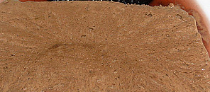
- Abfüllen und einfr ieren.

